2016年男装星级员工专业知识题库
牛仔专业知识
一、牛仔布的特点及分类：
（一）牛仔布的特点：以斜纹布结构织成，常以靛蓝染料用染色。在织制过程中多使两组不同色的纱线，分别以蓝色和胶白色的两组纱线织成布匹，使布的表面出现白色纹。再上厚桨，未洗水时，布身非常硬挺。经纱染色多采用粗支纱，是较厚的布料。所采用的靛蓝染料要经洗水及磨擦后才显出其特殊之天然靛蓝色泽，手感硬挺。
（二）按照织造原理分类：
全棉牛仔布：为传统的牛仔类面料，吸湿性好、透气性好、色泽鲜艳、手感柔软、天然纤维无刺激性是它的特性；
交织牛仔布：最常见的是粘棉交织（靛蓝粘胶纤维经纱、纯棉纬纱）、绦棉交织（绦纶长丝为经纱，纯棉纬纱），特性是表面光泽度好，悬垂感好、飘逸，适用于4季的中型牛仔布；
混纺牛仔布：粘棉、绦混纺，棉、毛混纺、棉麻混纺、麻、粘混纺等；通常在织物中加入天然或是化学纤维弥补麻棉所欠缺的特性，例如：弹力、悬垂感、面料回复性、光泽度等。
二、牛仔裤穿着技巧
1、身材矮短者——应选用腿长效果超凡的弹性靴型裤。发挥弹性效果的修长裤，完全合身，可使腿部显得细长；靴型裤调整全身的平衡感，建议搭配高跟的鞋子更可修饰出修长双腿。腿短的女孩子，不适合穿五分以下的裤子，最好是穿短裤或者是膝盖以上的中裤加高跟鞋。
如果臀部过大，请穿厚质而富有弹性的牛仔裤。此款牛仔裤特别强调提臀伸缩的效果，可以收紧而提升臀部，把立体的感觉调整出来，同时让双腿在裁剪得体的裤管里变得修长而自信。
2、臀部扁平者——请选用背后有口袋的款式，以便形成提高臀部的感觉。因为这一款裤腰臀部的剪裁成为设计重点，才能发挥抬高臀部的作用，大腿处完全服帖的弹性牛仔裤，腿长效果也满分。
3、有小腹者——请选用看不到小腹的低腰款式，那是采用弹性材料制成的窄身靴型裤。适度的低腰，可将腹部于中间分段，起到不经意地遮饰小腹的作用，并且在长度刚刚合适的窄身靴型裤的修饰下，修长的腿部会显得更为纤瘦。
4、腰粗者——应选用腰部较高的牛仔裤进行遮掩虚化。整个腰腹位置较高的直筒牛仔裤，能遮饰令人介意的腰或臀部。适当的剪裁，不会勒紧腰部，穿起来也很舒适轻松。
5、双腿整体粗胖者——应选用宽宽的直筒裤，可以起到隐蔽腿部、勾勒线条的作用。特别是针对小腿粗胖的欠缺体型，有着强力的搭配效果。
6、大腿粗壮者——最好不要穿紧身牛仔裤，应选择大腿处大宽松的直筒裤，便可放心地穿着。想象臀部以下直直的线条，可让回头目光忽略粗壮的大腿，带给人高挑的感觉。如果是深色的牛仔，同样也有收缩的效果。
7、偏瘦者――最好不要穿中裤和短裤，以裤筒宽松点但能体现臀部曲线的长裤为佳。直筒裤最好配波鞋或其它平跟鞋。
三、如何挑选牛仔裤
一看版型：版型不合自己，其它方面做得再好的牛仔裤都不应该去购买的。好的适合自己的版型，应该是穿上后，全身贴身舒服，没有勒的感觉，女孩子臀部和腿部曲线能体现完美，不要有不协调的松垮现象。
二看质量：主要是面料质量、版型设计、车工质量、洗水质量、拉链等辅料质量等几个方面。选购牛仔裤时，只有在保证版型、面料和加工都没什么大问题的前提下，才考虑挑选自己喜欢的款式。许多经典的包括世界知名品牌的牛仔裤，款式都做的极为简单，因为它们在版型、面料和加工等内在质量方面做得很好，所以穿上这些裤子后，再简单的款式，它那种高档的贵族气质就是能体现出来。
三看款式：看产品中有没有自己中意的款式，最后综合价格因素，就可以考虑是否购买了。购买未经水洗的牛仔裤时，应选比自己腰围大一至两寸的尺码，回家翻转裤身浸水后再让专业师傅改短。挑选裤子除腰围外，臀部的尺寸也不能忽视。如果这个部位太瘦，会出现难看的横纹，给人极不舒服的视觉感受，体形变圆的成熟女人，要显得腿部修长，应选直筒或窄脚形的裤子。如果裤脚太大呈喇叭状的话，容易显得俗气。每一个人身着牛仔裤，都要注意背后的观感，在臀部必须有口袋或标牌，才可以遮掩臀形并使腿部看起来修长一些。当然，面料的弹性不能选择太好，否则会变得像紧身裤一样将体型暴露无遗，通常选择带有一定硬度的面料才好。靛蓝是非坚固色，有越洗越漂亮的效果，所以它也是牛仔裤永恒的美丽色。
四、如何保养牛仔裤
买回一条新的牛仔裤，千万不要跟其他衣物一起漂洗，因为它会退色，并且退色现象是正常的。牛仔裤的染料是永久性的天然活性染料，它只依附纤维的表面，洗过之后会退落，洗几次，退色现象就会消失。洗过无数次的退色牛仔裤，容易显得稚嫩和随便。所以，不论是黑色还是蓝色，都应保持九成新的状态。
五、其他常见休闲装布料特点
布料 | 结构 | 特点
丝绒 | 主要是将布的表面织成线圈，将线圈剪断，再进行磨擦，使布的表面形成绒毛 | 具华丽感，手感柔软保暖性能好
帆布 | 强力的平纹布，是密度较高结构的布料。质料主要以棉、麻作为主要的布料 | 耐磨，手感粗糙
牛津布 | 以全棉或混纺的物料织成，布的表面呈现幼身的暗花直间 | 光泽度高，手感柔软
灯芯绒 | 与丝绒相似，将布的表面织成相约长度，在相隔的行上用刀片剪开，并进行刷毛的步骤，形成下陷的坑纹。布的厚薄及绒条粗细通常用坑数表示。常见的有：每寸8坑有8条绒条，为较厚品种；每寸21坑有21条绒条，为最薄品种。 | 质地厚实，保暖。有坑纹，具有立体感。柔软，布面手感佳。

男装专业知识
一、男士西装搭配技巧
1、穿银灰、乳白色西服，适宜配戴大红、朱红、墨绿、海蓝、褐黑色的领带，会给人以文静、秀丽、萧洒的感觉。
2、穿红色、紫红色西服，适宜配戴乳白、乳黄、银灰、湖蓝、翠绿色的领带，以显示出一种典雅华贵的效果。
3、穿深蓝、墨绿色西服，适宜佩带橙黄、乳白、浅蓝、玫瑰色的领带，如此穿戴会给人一种深沉、含蓄的美感。
4、穿褐色、深绿色西服，适宜配戴天蓝、乳黄、橙黄色的领带，会显示出一种秀气飘逸的风度。
5、穿黑色、棕色的西服，适宜配戴银灰色、乳白色、蓝色、白红条纹或蓝黑条纹的领带，这样会显得更加庄重大方。
二、衬衫的基本知识
1、领型：大/中/小尖领、八字领、立领、双层领等；
2、袖口：直角型、圆角型和六角型等；
3、胸袋：单袋、双袋、弧形袋底、钝三角形袋底、方形袋底、六角形袋底；
4、休闲类衬衫一般都采用圆下摆
5、衬衫面料；全棉面料高支衬衫，采用100%和80%高支全棉精梳纱，手感柔软、透气吸湿、体贴
细腻、有较好的抗皱性。全棉牛津纺衬衫，兼具商务、休闲双重特性：
80%牛津纺经过后整理，布面光洁、平整、细腻、透气，适合高级白领在工作、会议、谈判等商务活动中穿。免熨衬衫采用国际领先技术生产的高科技衬衫，该产品具有防皱、防缩、柔软、吸湿易干、易去污、色牢度强、抗磨损、透气性好、定型持久等优越性能，深受广大消费者的喜爱。TC衬衫是常规衬衫的大类之一，经过丝光烧毛后整理，布面平整光洁。款式设计较超前，抗皱性好，易处理洗涤，价格适中，是大众化消费产品。
6、男式衬衫规格表单位；cm
领大 | 37 | 38 | 39 | 40 | 41 | 42 | 43 | 44 | 45
身高 | 165 | 170 | 170 | 175 | 175 | 180 | 180 | 185 | 185
紧胸围 | 80 | 84 | 88 | 92 | 96 | 100 | 104 | 108 | 112
欧美码 | 14/2 | 15 | 15/2 | 15/2-16 | 16 | 16/2 | 17 | 17/2 | 18

7、衬衫洗涤说明
30C以下水洗、不可拧干、不可氯漂、中温（150C）熨烫领子、袖口用衬部位用软刷子刷洗，不可搓绞，以防脱胶、起皱。深色料勿与浅色料同洗。放入洗衣机，用中性洗涤剂，脱水不超过20秒，脱水后立即拉平晾干。
西服基本知识
8、西服的款式主要以单排扣为基本款式，有一粒扣、两粒扣、三粒扣和多粒扣之分
9、西服面辅料多采用纯羊毛高支精纺西服专用面料，主要面料品种有：全毛高支花呢、高支哔叽、轻缩绒花呢、纳米系列花呢等休闲西服面料品种有：毛丝麻花呢、毛棉花呢、毛麻花呢、全棉等。
10、西服规格概念：以“号型”与“规格”相结合来表示，度量单位是厘米（cm）“号”是指“身高”，“型”是指“紧身围”上衣的紧身围是指“紧身围”，而裤子的紧身围是指“紧腰围”，上衣的规格是“衣长乘胸围”，裤子的规格是“裤长乘腰围”。按体型胖瘦分类A型（标准体型）、B型（较胖型）、C型（肥胖型）。主要以身体的胸围与腰围的差数为依据来划分。
具体如下：
体型：胸围与腰围的差数 A型12——16厘米 B型7——11厘米 C型2——6厘米
11、欧美尺码与国际尺码对应表

欧美码 | 44 | 46 | 48 | 50 | 52 | 54 | 56
国际码 | 160/80A  165/84A | 170/88A | 175/92A | 180/96A | 185/100A | 185/104A | 185/108A  185/112A

12、西服穿着西装时，衬衣袖口应露出1厘米左右，衬衫衣领应高出西装衣领0.5厘米，以保护西装衣领，增添美感。穿着西装应配以合体的衬衣，衬衣的颜色应与西服颜色搭配和谐。在非正式场合穿着休闲西装配以颜色相宜的高档休闲衬衫或T恤衫，也能显出另一种风格。
13、正式场合穿着西装必须打领带。领带的色调应与西装、衬衣颜色和谐一致。非正式场合可以不打
领带，但应把衬衣领扣解开，以示休闲洒脱，避免给人以忘记打领带之感。西装钮扣有装饰功能，扣法大有讲究：双排西装钮扣在任何正式场合都应扣上，否则给人以轻浮不稳重之感。单排扣西装如有两粒扣子，扣顶端一颗；3粒扣的，扣顶端前两颗。当然，单排西服也可以不扣，衣襟敞开，也能给人以轻松、潇洒之感。穿西装一定要配皮鞋，同时要注意鞋子色彩及风格的统一。
14、穿西服的注意事项：西服的外袋内一般不宜放东西，内侧的胸袋里也只能放一些扁平的什物，如钱夹等。上装下袋的袋盖不能插入袋中（最好不要拆去袋口的缝线）。裤袋里也不宜放较多的东西。西服的任何部位都不能承受压力或承受拉力。应尽量使之保持悬垂的自然状态。一套西服的连续穿着一般不要超过三天。
15、西服的保养和洗涤
1）西服不可折叠，脱下时不能随意乱放，要用衣架挂起来。
2）西服只可干洗，不可水洗，更不能用洗衣机洗涤。熨烫时应使用蒸气熨斗，温度控制在140摄氏度左右（最好是专业的洗衣店熨烫）换季时穿过的西服必须干洗后晾干保存
3）洗涤说明：不可水洗、不可氯漂、可以干洗、中温（150C）熨烫。
16、休闲服的款式基本分为三大类：风衣、棉服装（形式有充仿纤丝棉或装毛内胆）、茄克（分为夹
里和无夹里）。
17、休闲服：1）、领型：立领（双层立领、单层立领）、翻领（领尖为小圆角、小尖脚、简式工装领、立翻领）；2）、袖型：一片袖、两片袖、插肩袖或三片以上的袖片。3）、口袋：斜插袋、贴袋
18、休闲服的面料：
1）、全棉面料：质地紧密，吸湿透气，柔软舒适，但抗皱性略差。
2）、洗涤面料：强度高，耐磨、耐热、耐晒性好，但易起毛起球，静电较大，易吸尘，吸湿、染色性不佳。
3）、纯羊毛面料：羊毛含量在95%以上，保暖性好，弹性好，吸湿性强，可塑性好，湿热状态下易定型，但不耐日光照射，怕虫蛀。
4）、羊毛及其它纤维为混纺面料：手感丰满，不易起皱，保暖性好，高雅美观，舒适耐用。
5）、羊绒面料：质地轻盈饱满，手感柔软滑糯，富有弹性，吸湿、保暖性好，多与细羊毛混纺，但需日常护理，悬挂恢复平挺。
6）、粘合面料：一般以面布和基布贴合在一起，使面料达到一定的厚度和挺括度，是比较新型的休闲面料，但该面料易起泡脱胶。
7）、贴合、涂层类（PU料）：手洗、不可氯漂、垫布熨烫、不可拧干、不可干洗、悬挂晾干。
8）、化纤类：最高水温40C、不可氯漂、底板最高温度110C、可转笼翻转干燥、悬挂晾干。
9）棉涤类：小心水洗、不可氯漂、不可拧干、底板最高温度150C、悬挂晾干
10）毛涤类：不可水洗、不可氯漂、底板最高温度150C、干洗、悬挂晾干羊绒类：不可水洗、不可氯漂、低温垫布熨烫、干洗、悬挂晾干
19、毛衫/T恤的款式：分为传统的半高领、新颖的鸡心领、T恤领、二翻领等。
20、毛衫类主要原料：秋冬季以保暖、透气、柔软舒适为主，有100%羊绒、羊绒与羊毛、100%丝光羊毛、羊毛与晴纶、锦纶等化纤不现比例的混纺、桑蚕丝与棉。

21、T恤类主要原料：夏季以清凉、滑爽、透气宜吸湿为主，以新型再生纤维素纤维（天丝）/酸醋纤维/粘纤/晴纶/锦纶/竹纤维/羊毛/羊绒/棉为原料，按不同比例组合而成。
22、毛衫/T恤的号型及规格
规格/号型 | 160/100 | 165/105 | 170/115 | 175/115 | 180/120 | 185/125
毛衫 | 100 | 105 | 110 | 115 | 120 | 125
T恤 | S | M | L | XL | 2XL | 3XL

23、毛衫/T恤的洗涤与保养
洗涤说明：手洗、不可氯漂、蒸汽熨烫、缓和干洗、不可转笼翻转干燥、平摊干燥。
保养：成衣由内向外翻，浸湿后用中性皂液独立洗涤，然后漂清；洗清后可用洗衣机脱水，时间不宜过长，不可用手拧干；切勿暴晒，应在弱阳光下或阴凉通风处平置晾干；晾干后，应用中温蒸汽熨烫，熨斗与衣服离开1厘米的距离，切勿直接压在上方，如用电烫斗须垫湿布；贮藏时，放置阴凉干燥处，注意防蛀；深色面料勿与浅色同洗，勿使用增白洗涤剂，切勿使用洗衣机，宜用干洗或小心手洗，水温不得超过30度，不可用力搓洗，晾干后平熨烫，穿着效果更佳；注意有皮料做装饰的衣服不能洗。
24、毛衫/T恤的常见的几个问题
1）、毛衫起毛、起球
由于受外力摩擦作用，织物表面即会起毛、起球，这种现象在天然纤维织物上都是不可避免的，目前在国际上也是尚待解决的纺织技术课题。毛衫起球的因素：在羊毛中纤维有长短，起球的是一部分短纤维被摩擦后引起的；羊毛衫的坯布组织结构不同也会产生不同程度的起球现象。一般来说，单面、平针容易起球；羊毛衫的原料因素，澳大利亚羊毛细度好，手感柔软，较易起球，而国产羊毛细度、手感差，因此不易起球。
因此，在羊毛衫接触过程中，应尽量注意减少与粗糙物体的磨擦。（尤其是穿没有夹衬的外衣与毛衫磨擦）。其次，毛衫起球并不影响质量，新的毛衫在穿着初期产生起球现象稍明显些，可以用小剪去，用手指轻轻拔去，或用专用电动剃毛刀剃去，然后经洗涤整理，这种现象就会逐渐减轻减弱的（对此，在售后服务中有顾客投诉起毛起球问题时，可拿回公司经剃毛处理后再给顾客）。
2）、由桑蚕丝/棉原料组成的衣服的衣服在强光及洗涤过程中容易褪色，因此对此类衣服要避免暴晒，最好用专用洗涤剂洗涤，以保持其原有的色泽。
3）、新原料中化纤类的如新型再生纤维素纤维（天丝）容易掉毛，经多次洗涤后能改善此现象。
25、棉类T恤的款式；二料扣、三粒扣、拉链领、V字领、圆领、衬衫领。
26、棉类T恤的面料：主要有全棉、涤棉、莫代尔、竹纤维T恤等，全棉T恤分网眼T恤和双丝光T恤。
27、棉类T恤洗涤保养说明：成衣由内向外翻，浸湿后用中性皂液独立洗涤，然后漂清；洗清后，可用洗衣机脱水甩干，时间不宜过长，不可用手拧干；切勿暴晒，应在弱阳光下或阴凉通风处平置晾干；晾干后，应用中温蒸汽熨斗整烫，熨斗与成衣离开1厘米的距离，切勿直接压在上方，如用电烫斗须垫湿布；收藏时，放置阴凉干燥处，注意防蛀；深色面料勿与浅色面料同洗，勿使用增白洗涤剂，切勿合用洗衣机洗，宜用干洗或小心手洗，水温不得超过30度，不可用力搓洗，晾干后平熨烫，穿着效果更佳。
28、裤子的版型
双裥版型：裤子比较宽松，直档较长，适合35岁以上的微胖人群穿着。
单裥版型：此版型细节为变化较为丰富，穿着舒适挺括，适合人群范围最为广泛。
无裥版型：直裆较短，较为合体，穿着效果干净利落，比较时尚，受年轻消费者喜爱。
29、裤子的面料
1）毛料：采用高支高密、紧密纺等高档面料，在保持透气性的同进具有良好的保暖性，布面柔软、色泽沉稳含蓄，隐条隐格，面料人远到近给人以丰富的层次感。
2）化纤：涤纶、氨纶、粘胶纤维的混合交织，裤身挺拔，花型优美，价格经济，适合中等收入消费者。
3）休闲裤：全棉：高织高密全棉面料，光泽细腻、布身密实光洁，手感滑爽，骨感强，科技环保。
4）刮胶：面料织造过程中采用特殊的刮涂工艺，使裤子经水洗店产生类似做旧的特殊效果，展现男士的粗犷潇洒。
5）天丝：天丝和棉料的特定比例交织，在保持棉质面料柔软透气的穿着效果的基础上，使面料手感更为滑爽舒适。
6）防静电面料：具有优良的防静电性能，耐洗涤，消除了穿着者在运动或穿脱时引起的裤子贴身、缠结、粘尘等现象。
30、裤子的号型及规格
欧美码 | 29 | 30 | 31 | 32 | 33 | 34 | 35 | 36
身高 | 165 | 170 | 170 | 175 | 175 | 180 | 180 | 185
腰围 | 73.8 | 76.3 | 78.8 | 81.3 | 83.8 | 86.3 | 88.8 | 91.3
31、裤子穿着时，长度以离地面1.5-2CM较为合适。腰围尺度以吐气仍感觉较为宽松，不紧绷，也不过大为佳。休闲裤可随意搭配，一般来说裤子颜色需比上装颜色略深。
32、裤子的洗涤及保养
毛料西裤：不可水洗，不可氯漂，中温熨烫（150C以下），干洗；化纤西裤：最高水温40C，不可氯漂，低温熨烫（110C以下），悬挂晾干；休闲裤：手洗，不可拧干，不可氯漂，中温熨烫（150C以下）悬挂晾干。毛料西裤只可干洗，水洗会造成脱毛、起皱、变型。深色裤子切勿
与浅色裤子同洗。毛料西裤存放时需放置防霉蛀药品，以免虫蛀霉变。
33、西服、衬衫胸衬、领子、夹克或裤腰出现起壳或起泡的原因是面料与粘合衬的缩水率不同或粘合
衬中有杂质或顾客的洗涤、使用不当造成的。西服起壳的主要原因来源于目前市面上的干洗店真
正干洗操作的不多，而水洗是造成西服不同程度起壳的主要原因。所以一定要同顾客解释洗涤说
明及要求。
领带的基本知识
34、领带面料的分类：一般大致的可以分为色织真丝领带，印花真丝领带，色织涤丝领带，印花涤丝领带（防真丝）。型没有常规面料领带多。那些所谓的南韩丝其实就是涤丝，这个只是国内有些商家的叫法，在外贸出口这块就是100％polyester。
35、.领带的衬里分类领带的衬里按成份分大概可以分为4大类，涤丝衬，柚丝衬，羊毛衬，羊毛或者柚丝＋涤丝混纺。
36、领带原料的鉴别：真丝领带和涤丝领带现在由于后处理技术的提高，有些已经不能用手摸或者肉眼看去区分了。所以一般区别这2种是用火烧的方法。一般你可以在领带小头缝线里面翻出一点点面料来，用打火机烧下就能清楚，碰到火焰结成硬块的是涤丝，变成粉末的就是真丝了，这样比较简单也是普遍使用的方法。注意，只烧先线头就可以，烧坏领带就不好了！
37、领带内衬的区别： 一般用眼看就可以，涤丝衬，基本成白色。柚丝衬，一般为黑色或者暗黄色。羊毛衬，一般为黄色。如果还是不能区分的话可以用区别领带面料同样的方法，原理是天然原料遇到火就变成碳了，所以天然的面料比较环保。
38、平时应如何保养领带？
1）使用后请即解开领结，并轻轻从结口解下，避免用力拉扯表布及衬，以免纤维断裂造成永久性皱折。
2）每次戴完结口解开后，请将领带对折平放或用领带吊起来，并留意放置处是否平滑以免刮伤领带。
3）开车系上安全带时，勿将领带绑在安全带里面，以免产生皱折。
4）同一条领带戴完一次后，请隔几天后戴，并先将领带放置于潮湿的地方或喷少许水，使其皱折处恢复原状后，再收至干燥处平放或吊立。
5）沾染污垢时，立即干洗，处理结上褶皱请以蒸气熨斗低温烫平。水洗及高温熨烫容易造成变形而受损。
39、领带与西装、衬衫的颜色搭配
一般从颜色搭配的角度讲，主要应注意以下几点：
①黑色西服，穿以白色为主的衬衫和浅色衬衫，配灰、蓝、绿等与衬衫色彩协调的领带。
②灰西服，可配灰、绿、黄和砖色领带，穿白色为主的淡色衬衫。
③暗蓝色西服，可以配蓝、胭脂红和橙黄色领带，穿白色和明亮蓝色的衬衫。
④蓝色西服，可以配暗蓝、灰、胭脂、黄和砖色领带，穿粉红、乳黄、银灰和明亮蓝色的衬
衫。
⑤褐色西服，可以配暗褐、灰、绿和黄色领带，穿白、灰、银色和明亮的褐色衬衫。
⑥绿色西服，可以配黄、服脂、褐色和砖色领带，穿明亮的银灰、蓝色、褐色和银灰色衬衫。
⑦如果你在选择有多种颜色图案的领带时，留意图案中的任何一种颜色能与衬衣或西装颜色
一样的话，效果便会锦上添花。
40、领带与西装、衬衫的图案搭配
这里先说明一下领带图案代表的含义：
一.斜纹代表勇敢
二.方格代表热情
三.碎花代表体贴
四.垂直线代表安逸
五.横线显得平稳
六.波纹线代表活泼、跳跃
七.圆形代表饱满成熟
41、领带的十种系法：
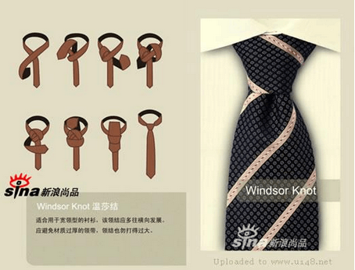
1.温莎结：因温莎公爵而得名的领带结，是最正统的领系法，打出的结成正三角形，饱满有力，适合搭配宽领衬衫，用于出席正式场合。切勿使用面料过厚的领带来打温莎结。
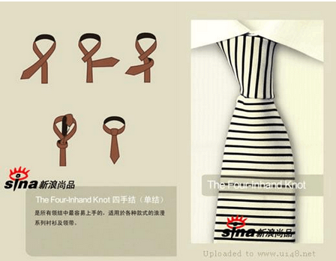
2.四手结：通过四个步骤就能完成打结，故名为“四手结”，它是最便捷的领带系法，适合宽度较窄的领带，搭配领衬衫，风格休闲，适用于普通场合。
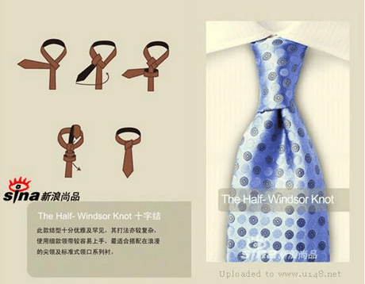
3.半温莎结（十字结）：顾名思义，它是温莎结的改良版，较温莎结更为便捷，适合较细的领带以及搭配小尖领与标准领的衬衫，但同样不适用于质地厚的领带。

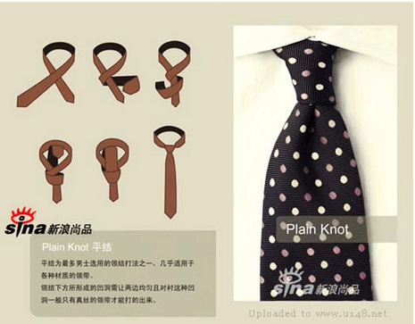
4.平结：与四手结的系法相似，非常方便，领结呈斜三角形，适合窄领衬衫
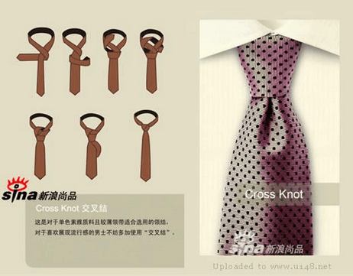
5.交叉结的特点在于打出的结有一道分割线，适用于颜色素雅且质地较薄的领带，感觉非常时髦。
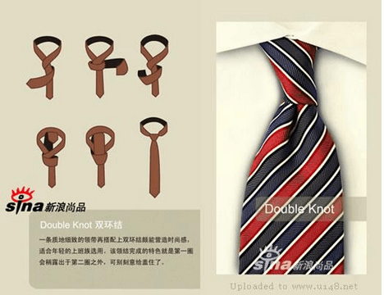
6.双环结适用于细领带，双环结能营造时尚感，适合年轻的上班族。该领结的特色在于第一圈会稍露出于第二圈之外。

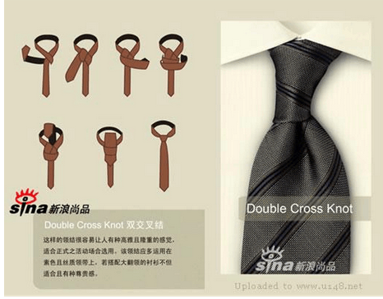
7. 双交叉结：由于交叉与双环，这种结打出来十分敦实，只能搭配质地厚实的正式衬衫。双交叉结的系法已经越来越少见，它是表现尊贵的最好方式

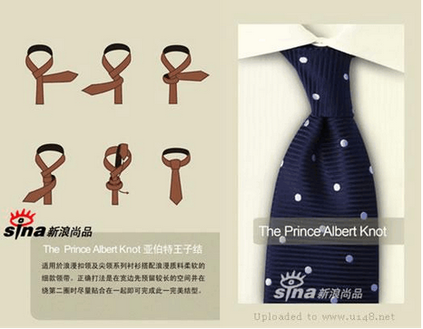
8.亚伯特王子结：适用于质地柔软的细领带以及搭配扣领及尖领衬衫，由于要绕三圈，因此领带切莫选择较厚的质地。
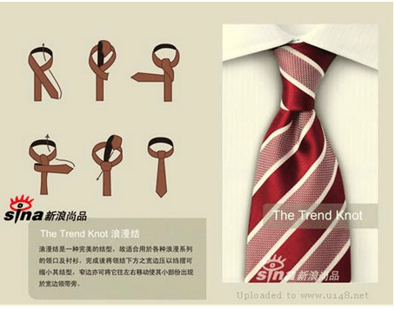
9.浪漫结：浪漫结打破了领带必须保持一条直线的规矩，窄端出现在宽端边，充满了戏剧色彩。

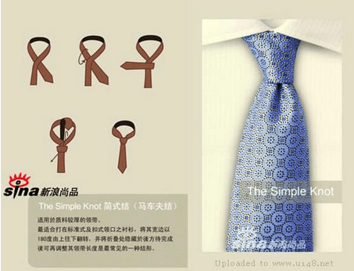
10.马车夫结。适用于质地较厚的领带，适合扣领衬衫，其特点在于先将宽端以180度由上往下扭转，并将折迭处隐藏于后方完成打结，这种领带结非常紧，流行于18世纪末的英国马夫中。

